Уважаемые коллеги!
Приглашаем Вас принять участие в работе ІV Всеукраинской научно-практической интернет-конференции молодых ученых и студентов «Современные проблемы и перспективы экономической динамики», которая состоится 30 ноября - 1 декабря 2017 г.

Тематические направления работы конференции:
- Макроэкономические аспекты социально-экономического развития.
- Современные проблемы управления экономикой и финансами.
- Финансовый механизм обеспечения развития экономики Украины.
- Учетно-аналитическое обеспечение устойчивого развития субъектов хозяйствования.
- Пути обеспечения финансово-экономической безопасности.
- Проблемы и перспективы развития маркетинговых технологий в условиях евроинтеграции.
- Управление инновационно-инвести-ционным развитием предприятий в современных условиях.
- Современное состояние и тенденции развития предпринимательства, торгов-ли и биржевой деятельности.
- Реалии и перспективы туристи-ческой индустрии в Украине.
- Тенденции развития гостинично-ресторанной индустрии в Украине.

Для участия в конференции необходимо отправить:
– тезисы доклада (названные № выбранного направления и фамилией автора, например, 5Ищук.doc)
– заявку на участие в конференции (образец прилагается);
– отсканированную копию квитанции об оплате редакционно-издательских услуг.
Тезисы докладов должны быть тщательно отредактированы, ответственность за их содержание несут авторы.
Тезисы, не соответствующие требованиям, присланные без денежного перевода или присланные позже указанного срока, не рассматриваются.

Срок подачи материалов – до 17 ноября 2017 г.

После получения и рассмотрения материалов оргкомитет информирует авторов об их принятии.

Требования к оформлению тезисов:
Объем тезисов – не более 5 страниц текста формата А4, набранного в редакторе MS Word. Все поля – 20 мм, Гарнитура – Times New Roman, кегль (размер) – 14, междустрочный интервал – 1,5. Название пишется большими буквами, выделяется полужирным и размещается по центру. После названия доклада справа – фамилия и инициалы автора(ов), сведения о научной степени и ученом звании, месте работы или учебы. Для набора формул, графиков и таблиц используются утилиты, встроенные в Word.
Список использованных источников оформляется в соответствии с государственным стандартом библиографического описания.
Электронная версия тезисов подается на украинском или русском языках по адресу: kaf_financy@udpu.edu.ua

Финансовые условия:
Стоимость публикации составляет 20 грн за 1 печатную страницу.
Средства направлять по следующим реквизитам: Чвертко Л. А., номер счета 29244825509100 в КБ «ПриватБанк», МФО 305299, г. Умань, ОКПО 14360570, карточный счет 5168 7573 3195 0008, обязательно указать «За участие в конференции», ФИО автора(ов).
Заявка
на участие в конференции

Фамилия, имя, отчество
Научная степень, ученое звание
Место работы (учёбы)
Должность
Контактный телефон
E-mail
Название секции
Название доклада

Сборник тезисов по результатам конференции будет разослан участникам в электронном виде. Получение печатного экземпляра сборника возможно по предварительному заказу.
Телефоны для справок в г. Умань:

0(4744) 4 02 70,

097 618 89 89 – Чвертко Людмила Андреевна

Адрес оргкомитета:
Уманский государственный педагогический университет имени Павла Тычины, Институт экономики и бизнес-образования, ул. Садовая, д. 2, г. Умань, Черкасская область, 20300.

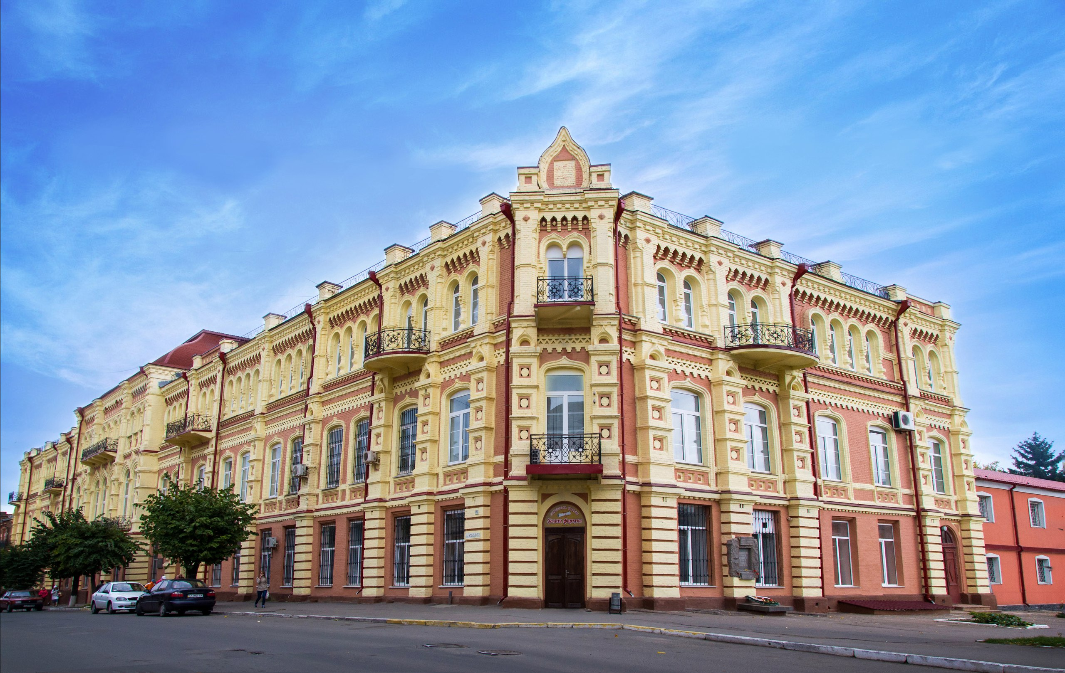

Министерство образования и науки Украины
Уманский государственный педагогический университет
имени Павла Тычины
Институт экономики и
бизнес-образования
Черкасский национальный университет
имени Богдана Хмельницкого

ІV Всеукраинская
научно-практическая
интернет-конференция
молодых ученых и студентов
«Современные проблемы и перспективы экономической динамики»

30 ноября - 1 декабря 2017 г.

г. Умань

